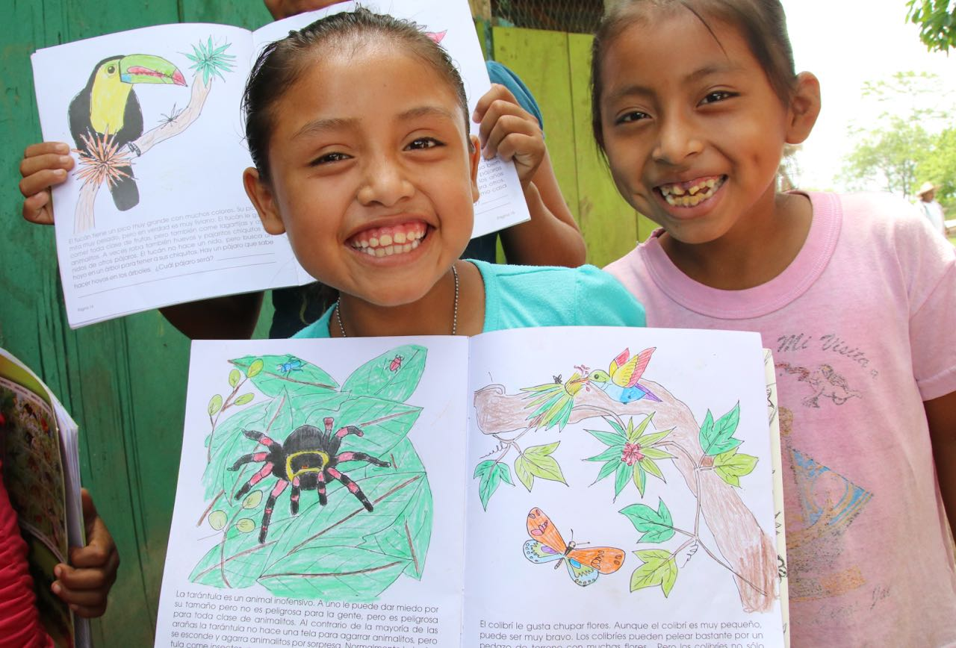

Jaarverslag en jaarrekening 2017
Stichting Guacamaya

Voorwoord
2017 is het meest succesvolle jaar in de geschiedenis van ons project in Guatemala. Ik heb drie nieuwe lesprogramma’s ontwikkeld waarmee het aantal beschikbare lesprogramma’s op acht is gekomen. Voor kleuters en leerlingen van groep 3 heb ik het lesprogramma ‘Pedro de rups’ geschreven. Voor kinderen van groep 3-4 het lesprogramma ‘de dieren van het bos’ en voor leerlingen van de middelbare school ‘een gelukkige en gezonde familie’. Met deze drie nieuwe programma’s zijn er inmiddels 8 lesprogramma’s beschikbaar voor kleuters tot en met leerlingen van de middelbare school en alle groepen daartussen. In 2016 hebben 2.000 leerlingen gebruik gemaakt van één van de lesprogramma’s en het was de bedoeling om dit aantal uit te breiden tot 2.500 of misschien wel 3.000 leerlingen. Het zijn er niet minder dan 6.000 geworden! Ik ben uitgenodigd door een directrice van de departementale afdeling van het Ministerie van Onderwijs om een presentatie te geven over mijn lesprogramma’s bij een activiteit over milieueducatie. De activiteit werd bijgewoond door zo’n 80 onderwijzers, waaronder veel schoolhoofden. De aanwezigen waren buitengewoon enthousiast over mijn lesprogramma’s en zo werd in één klap het aantal leerlingen dat bij het project is betrokken met meer dan 2.000 leerlingen uitgebreid. In samenwerking met de gemeente La Libertad is het lesprogramma ook verder verspreid binnen deze gemeente en zo is het project explosief gegroeid in 2017.

Ondanks dit grote succes heb ik ook slecht nieuws te melden want met de fondswerving gaat het niet goed. Guatemala is verdwenen van veel landenlijstjes van grote hulporganisaties waardoor die het project niet meer kunnen ondersteunen. Andere organisaties die het project al verschillende jaren ondersteunden zetten hun steun niet voort omdat zij ook nieuwe projecten willen ondersteunen en het niet hun beleid is projecten voor langere tijd te ondersteunen. Ik hoop nog genoeg geld te kunnen inzamelen om het project te kunnen overdragen aan mensen/organisaties in Guatemala en dat binnen een jaar of drie het werk aldaar voortgezet kan worden zonder verdere steun van de Stichting Guacamaya.

Het concept van de lesprogramma’s is breed toepasbaar. De maand november in 2017 heb ik in Ecuador door gebracht waar ik was uitgenodigd door de eigenaar van een privé-reservaat om les te geven over de brilbeer. Ik heb les gegeven op een klein schooltje in het dorpje Marianitas. De jonge kinderen gaf ik les over Pedro de rups (hetzelfde programma als in Guatemala) en de oudere leerlingen gaf ik les over Jumbo de brilbeer (zie https://www.youtube.com/watch?v=j28CaqD0bws). De lessen verliepen prima en ik heb een filmpje aan verschillende organisaties laten zien over het miniproject. Alle organisaties waren erg enthousiast en zegden hulp toe voor een groter vervolgproject. De natuurlijke rijkdom van Ecuador is veel groter dan die van Guatemala en ook hier wordt het bos bedreigd door oprukkende landbouw en is het onderwijsniveau in rurale gebieden bijzonder laag. Helaas is inmiddels gebleken dat de gedane toezeggingen vanuit Ecuador niet al te veel voorstellen. Ik heb echter contact met een Nederlandse vrouw die onlangs het gebied bezocht heeft en van mijn project heeft gehoord. Zij heeft goede contacten in de goede doelen wereld in Nederland en wil me helpen met de fondswerving. Dus wellicht kunnen we in 2018-2019 niet alleen kinderen in Guatemala, maar ook in Ecuador helpen met mooie lesprogramma’s en een steentje bijdragen aan natuurbehoud in beide landen.

Michael de Groot (Stichting Guacamaya)
Gerealiseerde activiteiten in 2017

Pedro de rups
In 2017 heb ik drie nieuwe lesprogramma’s ontwikkeld. Het lesprogramma ‘Pedro de rups’ richt zich op kleuters en leerlingen van groep 3. Het verhaal gaat over Pedro de rups die wil spelen met andere diertjes. Die willen niet met Pedro spelen en zeggen dat hij dik en lelijk is. Alleen Brenda de honingbij wil vrienden worden met Pedro. Later verandert hij in een prachtige vlinder en als hij door het bos vliegt willen alle diertjes vrienden worden met Pedro. Als hij zegt dat hij eerst Pedro de rups was schamen alle diertjes zich erg. Pedro vergeeft hen en ze worden allemaal vrienden en de diertjes zoeken ook de rupsen in het bos om mee te spelen. Elke pagina bevat een klein tekstblokje en een grote tekening. Het verhaal leert kinderen over de levenscyclus van de vlinder en kan daarnaast gebruikt worden om met de kinderen te praten over pesten. Wellicht is dit wel het meest succesvolle programma. Het verhaal spreekt de kinderen bijzonder aan en heeft een grote symbolische waarde. Veel onderwijzers vinden het boek erg geschikt om kinderen (beter) te leren lezen. Het boek is ook erg geschikt om de creativiteit van de kinderen te vergroten. Zij kunnen de verschillende tekeningen mooi inkleuren, er wat bij tekenen en de pagina’s desgewenst versieren met gekleurde stukjes papier.

De dieren van het bos
Voor leerlingen van groep 3-4 heb ik het lesprogramma ‘de dieren van het bos’ ontwikkeld. Op elke pagina staat een mooie tekening van een aansprekend dier uit het lokale bos variërend van de rode ara tot rivierschildpad en jaguar tot wasbeer. Onder de tekening staan wat interessante feitjes over de leefwijze van het betreffende dier en een vraag. Ook dit programma is erg succesvol. Het leert de kinderen over de verschillende dieren in het bos en is door het eenvoudige taalgebruik ook geschikt om kinderen beter te leren lezen. Ik heb les gegeven met dit boek aan leerlingen van groep 4 in Paso Caballos, een Mayadorp. Nadat ik met de kinderen het boek had gelezen hadden zij alle tekeningen mooi ingekleurd. Ik had schaartjes, lijm en gekleurd papier meegenomen en vroeg de leerlingen de afbeeldingen te versieren met bloemen, vlinders of andere dingen gemaakt van het gekleurde papier. De eerste reactie van de kinderen was: ‘no podemos (dat kunnen wij niet)”.

Op veel scholen schrijven de kinderen alleen over en leren ze dingen uit hun hoofd en wordt de creativiteit van de kinderen niet gestimuleerd. Als zij dan iets nieuws moeten doen denken zij al snel dat ze het niet kunnen. Ik hielp de kinderen een beetje op weg en langzaamaan gingen ze aan de slag. Toen de bel ging voor de pauze verliet geen enkele leerling het lokaal omdat ze liever verder knutselden. Aan het eind van de ochtend lieten zij me trots hun werk zien en zeiden: ‘kijk eens meester Michael, mooi he…”. Het was erg mooi om dit mee te maken. Een belangrijke doelstelling van de lesprogramma’s is ook de creativiteit en het zelfvertrouwen van de leerlingen te vergroten waarin het programma dus zeker slaagde.
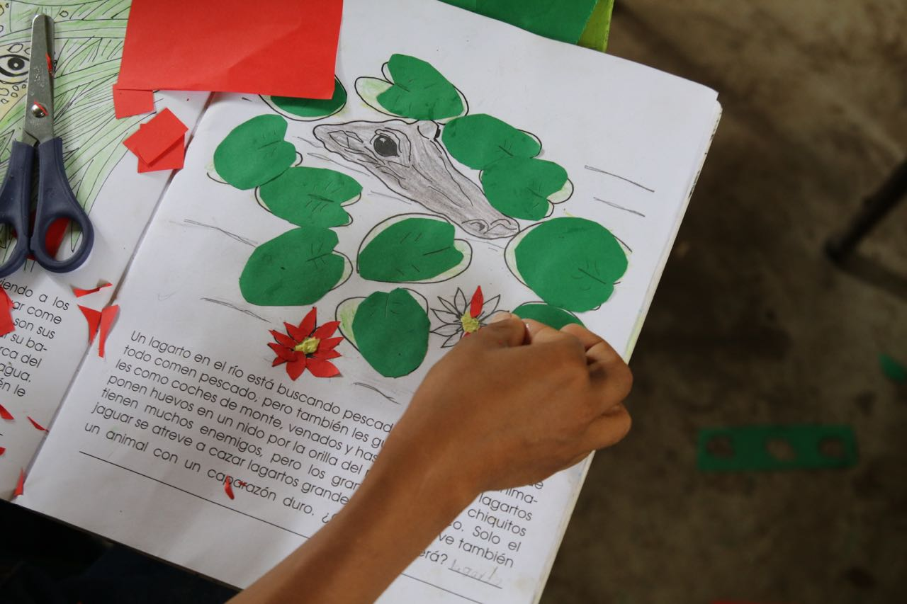
De kinderen kunnen het dus wel…

Een gelukkige en gezonde familie
Ik heb ten slotte voor leerlingen van de middelbare school het lesprogramma ‘een gelukkige en gezonde familie’ ontwikkeld. Het verhaal gaat over Maria die een groentetuin opzet en kippen op een ‘innovatieve’ manier gaat verzorgen. In het programma is ook aandacht voor het gebruik van bamboe en bijvoorbeeld het maken van natuurlijke bestrijdingsmiddelen. Ik heb dit programma gebruikt om les te geven aan leerlingen van de derde klas middelbare school in Paso Caballos en dan blijkt goed hoe laag het onderwijsniveau is in Guatemala. Vragen die kinderen in groep 7 in Nederland waarschijnlijk vrij gemakkelijk beantwoorden bleken voor veel leerlingen erg moeilijk. In andere gemeenschappen waar het onderwijsniveau hoger is bleek het programma toch succesvol te zijn.

Paso Caballos
In 2016 heb ik voor het eerst les gegeven in het dorp Paso Caballos. Ik gaf de kinderen van groep 7 les over de rode ara. Het dorp is bekend omdat het het meest nabij gelegen dorp is bij het laatst overgebleven broedgebied van de rode ara in Guatemala. Verschillende grote organisaties hebben allerlei projecten in Paso Caballos omdat de rode ara interessant is voor de fondswerving. Ik heb een maand les gegeven in Paso Caballos en niets gezien van het werk van andere organisaties die volgens de eigen websites van alles en nog wat doen in dit dorp en het omliggende bos. Hoe dan ook, ik heb een maand les gegeven en alle leerlingen van de verschillende scholen bij het project betrokken (zie https://www.youtube.com/watch?v=XANnM9oVKG4). Er zijn twee basisscholen en een middelbare school in Paso Caballos met in totaal ongeveer 500 leerlingen. Ik heb alle leerlingen minstens een keer les gegeven, de verschillende lesprogramma’s verspreid en tevens alle kinderen na afloop van het project een diploma uitgereikt.
Met de leerlingen van juf Mayra hebben we een grote pan chayasoep gemaakt die erg in de smaak viel bij de leerlingen. De leerlingen hebben ook allemaal chayastekken gekregen om zelf chaya te planten. Ik heb ook alle leerlingen gevraagd een verhaal te schrijven en/of tekening te maken voor het samenstellen van een kinderkrant voor en door de leerlingen van Paso Caballos. Samen met de onderwijzer koos ik uit elke groep de mooiste tekening en verhaal en die werden geplaatst in een krant die werd verspreid door het gehele dorp. De kinderen die hadden gewonnen kregen ook een mooie doos met kleurpotloden. De mooiste tekening is gemaakt door Karen, een heel talentvol meisje van 10 jaar. Ze heeft de tekening aan mij gegeven en op een stuk karton geplakt als een soort van schilderij. Ik kijk er nog wel eens naar omdat er zo veel te zien is op de tekening. Van vrouwen die de was doen tot mannen die mais planten en een jaguar die op een hert loert. Echt heel mooi. Normaal krijgen erg talentvolle kinderen zoals Karen niet de kans om te laten zien wat ze allemaal kunnen eenvoudigweg omdat de lessen van een bijzonder laag niveau zijn. Het maken van een tekening en het schrijven van een mooi verhaal is een hele uitdaging en het is natuurlijk ook heel leuk dat iedereen in het dorp vervolgens jouw creatie kan zien.

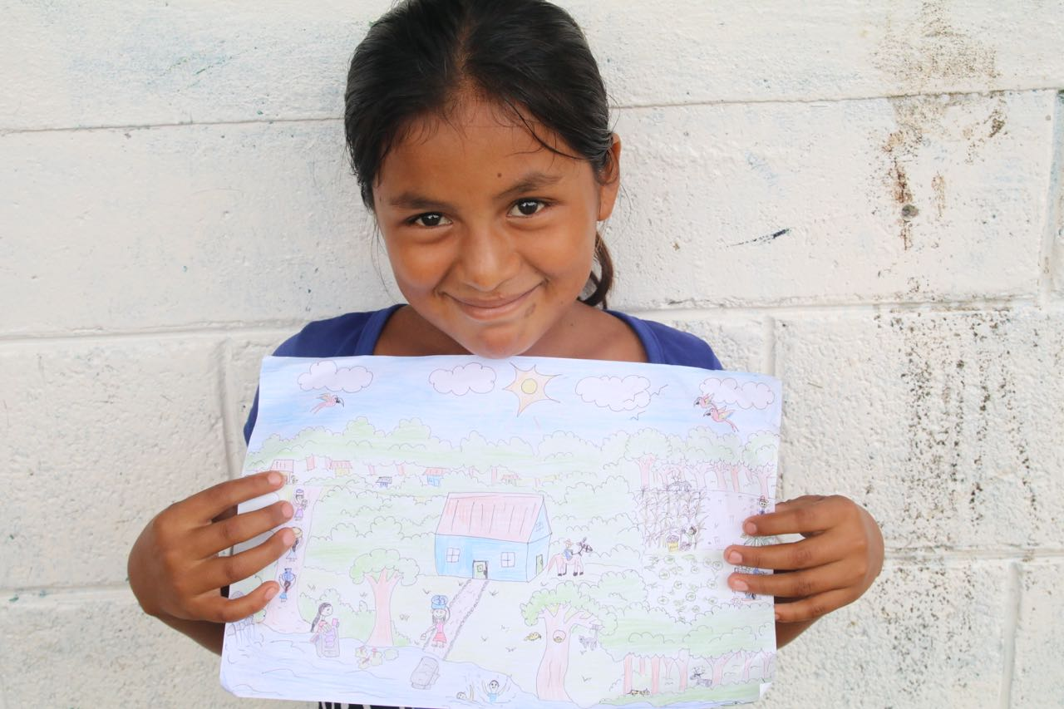 Karen met haar prachtige tekening

El Naranjo
De Stichting Guacamaya is al enkele jaren actief in het stadje El Naranjo, vlakbij de Mexicaanse grens. Hier werken wij samen met de scholengemeenschap Fagioli, voor lokale begrippen een grote school met zo’n 400 leerlingen verspreid over basis-, middelbaar- en hoger beroeps onderwijs. Zo werkten de leerlingen van de lagere school met één van de programma’s en de leerlingen van de middelbare school met onder andere het lesprogramma ‘een gelukkige en gezonde familie’. Het onderwijsniveau ligt hier hoger dan in Paso Caballos en het programma was hier wel succesvol.
De Stichting Guacamaya ondersteunt hier al weer enkele jaren het zogenaamde seminarioproject waarbij leerlingen van het hoger beroepsonderwijs een gemeenschapsproject moeten opzetten. Wij helpen hen met het opzetten van familietuintjes voor families met weinig geld en ook in 2017 was dit weer een succesvolle activiteit en zijn zo’n 35 families geholpen met een familietuin. Ik heb de leerlingen van de lagere en middelbare school en tevens die van het hoger beroeps onderwijs gevraagd een verhaal te schrijven en een tekening te maken. Van elke groep werd weer de beste geselecteerd voor het samenstellen van een kinder/jongerenkrant voor en door de kinderen/jongeren in El Naranjo. De lesprogramma’s werden ook verspreid onder andere basisscholen in El Naranjo en meer dan 1.000 leerlingen hebben in dit stadje deelgenomen aan het onderwijsproject.

Verpleeghuis in San Benito
San Benito is de grootste stad van het departement. Vorig jaar heb ik les gegeven op een school in een arme buitenwijk van San Benito met zelfs voor Guatemala zeer hoge criminaliteitscijfers. Veel leerlingen kennen iemand die is vermoord. De politie doet niet veel en is vaak corrupt. Op veel plekken in Guatemala spelen mensen dan ook eigen rechter en zo af en toe vindt er in de buitenwijken van San Benito een zo genaamde sociale schoonmaak plaats. Dan worden vermeende criminelen dood geschoten door onbekende lieden. Ik sprak met een taxichauffeur over de criminaliteit en die reed een rondje om en liet me toen een plek zien waar die ochtend twee mensen waren dood geschoten voor een kerk. Enkele weken later liep ik van het hotel een klein stukje naar een restaurant om te lunchen en toen was een parkje afgezet omdat daar een uur eerder een advocaat was dood geschoten. San Benito is dus duidelijk geen vredevolle plek.
Met de leerlingen van juf Rossy hebben we een hele mooie activiteit opgezet bij een lokaal verpleeghuis. Het verpleeghuis ontvangt geen overheidssteun en biedt onderdak aan bejaarden die niemand hebben om voor hen te zorgen en soms worden deze mensen letterlijk opgepikt van de straat.

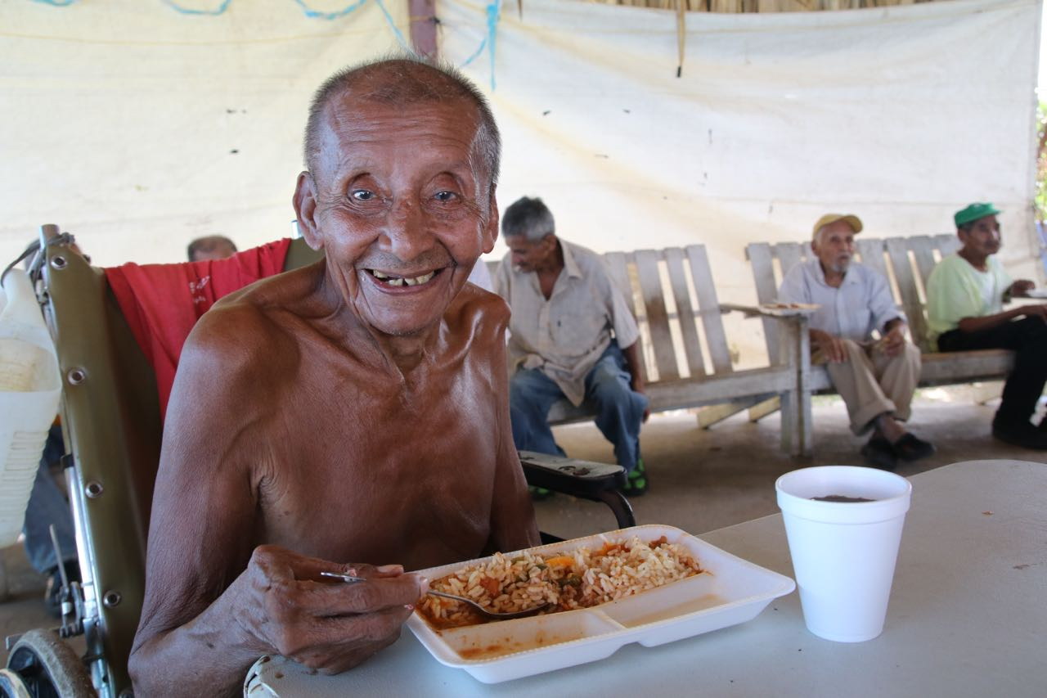
Bewoner verpleeghuis geniet van de feestlunch
Het verpleeghuis draait op de steun van vrijwilligers en donaties van met name lokale winkels en marktlieden die overgebleven voedingsmiddelen weggeven aan het tehuis. Het tehuis heeft een vrij ruim terrein en met de leerlingen heb ik een aantal vruchtbomen geplant en een groentetuin opgezet met voornamelijk chayaplanten. Chaya, ook wel boomspinazie genoemd, is zeer voedzaam en het is een klein boompje waarvan je het gehele jaar door de bladeren kunt plukken. De chaya heeft dan ook weinig onderhoud nodig. Met de leerlingen hebben we een feestelijke lunch verzorgt van rijst met pepian (een traditioneel kipgerecht). Er was voor alle bewoners ook een stuk chocoladetaart. De juf had een geluidsinstallatie meegenomen en er werd muziek gedraaid en zelfs een beetje gedanst met de bewoners. Die genoten zichtbaar van de gezelligheid en het smakelijke eten (zie https://www.youtube.com/watch?v=fUFRkOdXTlQ).

6.000 leerlingen, één Estefani en één ecolokaal
Ik ben in de zomer van 2017 uitgenodigd door de directrice van de departementale afdeling van het Ministerie van Onderwijs om een presentatie te geven voor een groot publiek van onderwijzers en schoolhoofden bij een bijeenkomst over milieueducatie. Alle aanwezigen waren erg enthousiast en kregen de beschikking over de lesprogramma’s voor hun scholen. De gemeente La Libertad toonde ook grote interesse in de lesprogramma’s en binnen deze gemeente zijn ook veel lesprogramma’s verspreid.
Uiteindelijk is het aantal leerlingen dat bij het project is betrokken enorm toegenomen van 2.000 in 2016 tot maar liefst 6.000 in 2017! Ik heb niet persoonlijk les gegeven aan alle leerlingen, maar ik heb wel weer enkele heel bijzondere leerlingen leren kennen zoals Karen in Paso Caballos. De meest bijzondere was echter Estefani, een meisje van 13 uit het stadje El Naranjo.

Estefani
Ik had alle leerlingen van haar school uitgenodigd om een verhaal te schrijven voor de kinderkrant hoewel het hier dus meer om een jongerenkrant ging. Estefani had een verhaal geschreven over een aanvaring die ze had gehad met een boos bijenvolk. Op een schooluitje had haar vriendin een bijenvolk verstoord en die gingen met name achter Estefani aan die meer dan twintig keer werd gestoken. Op zich een potentieel levensbedreigende situatie, maar ze heeft maar een dag last gehad van de pijn. Estefani had een prachtig verhaal van 5 bladzijden geschreven over deze ervaring met daarnaast nog een pagina met allerlei tips om te voorkomen dat je wordt gestoken door bijen, en als je wordt gestoken, wat je dan moet doen. Estefani had ook een mooie tekening van zichzelf gemaakt achtervolgt door bijen. Haar verhaal was met afstand het beste. De meeste leerlingen van haar school zijn 16-20 jaar oud en zij kwamen niet verder dan een enkele pagina. Later vertelde Estefani mij dat haar oorspronkelijke verhaal 11 pagina’s lang was. Maar dat ze dat wat lang vond en het toen had ingekort tot 5 pagina’s. Estefani is de beste leerling van de middelbare school en heeft als droom om dokter te worden. Haar moeder is een bijzondere vrouw. Haar man (en dus de vader van Estefani) is een jaar of tien geleden vermoord. Guatemala heeft een echte macho cultuur en vrouwen spelen een ondergeschikte rol. De moeder van Estefani heeft echter de afgelopen tien jaar een bloeiend bedrijf weten op te zetten. Zij heeft nu een banketbakkerij, verhuurt wat kamers, en heeft een klein boerderijtje met kippen en varkens. De moeder van Estefani heeft dus de financiële mogelijkheden om haar naar de universiteit te sturen in de hoofdstad.

Estefani is erg leergierig en ik heb haar geholpen om een klein tuintje op te zetten voor haar slaapkamer (zie https://www.youtube.com/watch?v=f6caGehWdwI). Dat was eerst een verzamelplaats voor allerlei rommel en na een dag werken heeft Estefani (met een beetje hulp van mij) een heel mooi tuintje gecreëerd. Ik wil dit tuintje het komend jaar als voorbeeld gebruiken voor anderen hoe je met niets iets moois en productiefs kunt maken. Het zou me overigens niets verwonderen als Estefani haar droom weet te verwezenlijken en daadwerkelijk dokter wordt en misschien kan ik haar nog een zetje in de goede richting geven.

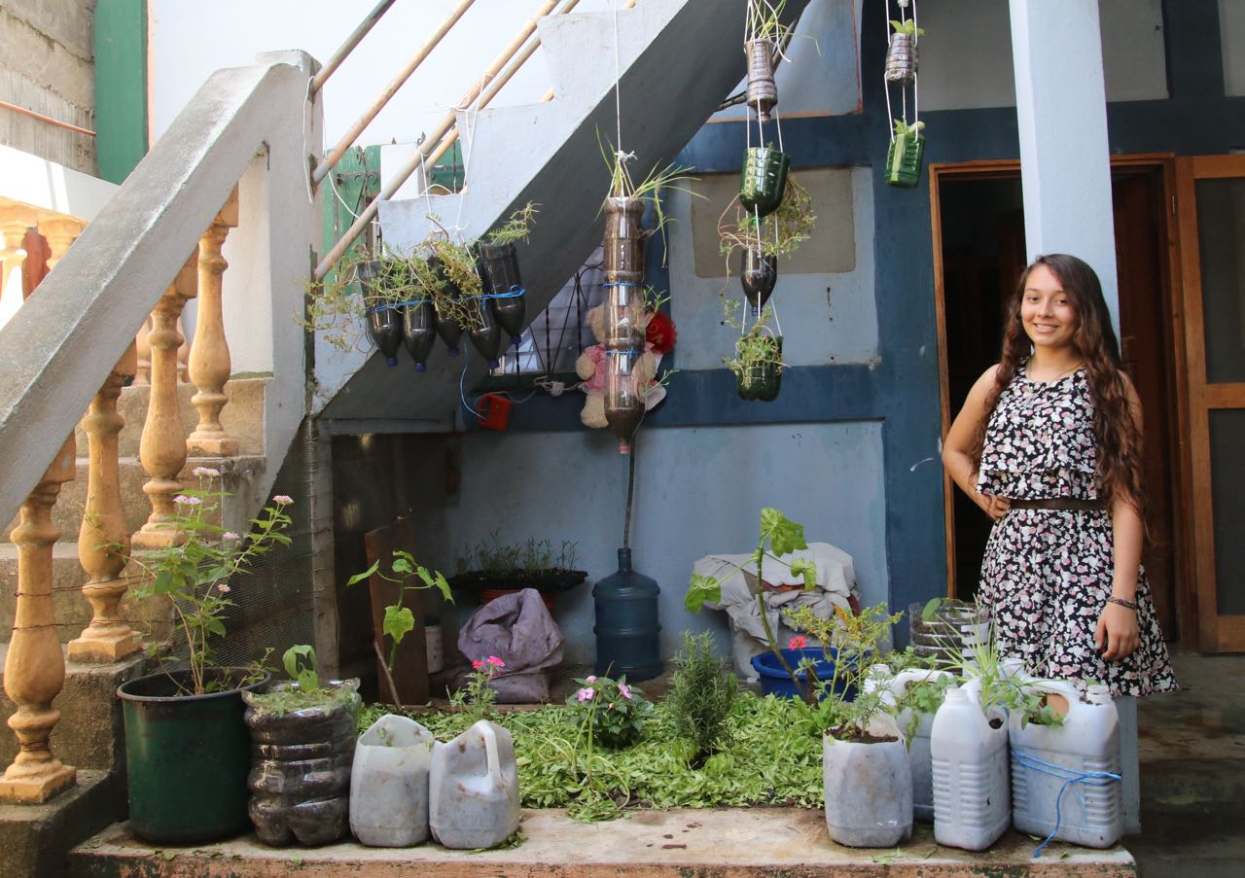
Estefani met haar tuintje

Ecolokaal
Helaas nemen veel onderwijzers hun werk niet erg serieus, maar er zijn natuurlijk ook onderwijzers die zich wel met hart en ziel inzetten. Zo was ik op een dag lesprogramma’s aan het rondbrengen met een afdelingshoofd van het Ministerie van Onderwijs. We kwamen langs een school en het afdelingshoofd wilde me voorstellen aan een bijzondere onderwijzer. Niet wetend wat er zou gaan gebeuren volgde ik hem en kwamen we aan bij een heel bijzonder lokaal. De onderwijzer had met eigen geld, en voornamelijk met veel creativiteit, een eigen, half open lokaal gemaakt van bamboe met hangplanten rondom. Hij had van oude autobanden plantenbakken gemaakt wat het lokaal nog gezelliger maakte. Het was echt een hele bijzondere creatie en ik kan me goed voorstellen dat de kinderen beter leren in een zo sfeervolle omgeving. De kinderen vertelden mij ook dat ze het leuk vinden om les te krijgen in het lokaal omdat de wind er lekker doorheen waait en het in de andere lokalen heel erg warm wordt.

Ik heb even met de onderwijzer gesproken en dit jaar (dus in 2018) organiseer ik voor hem en zijn leerlingen een schoolreisje naar ons centrum in El Corozal waar de kinderen allerlei leuke dingen kunnen doen en ook een voerbak voor kippen kunnen maken van bamboe. Leerlingen die ruimte hebben krijgen ook een bamboeplant om thuis te planten.

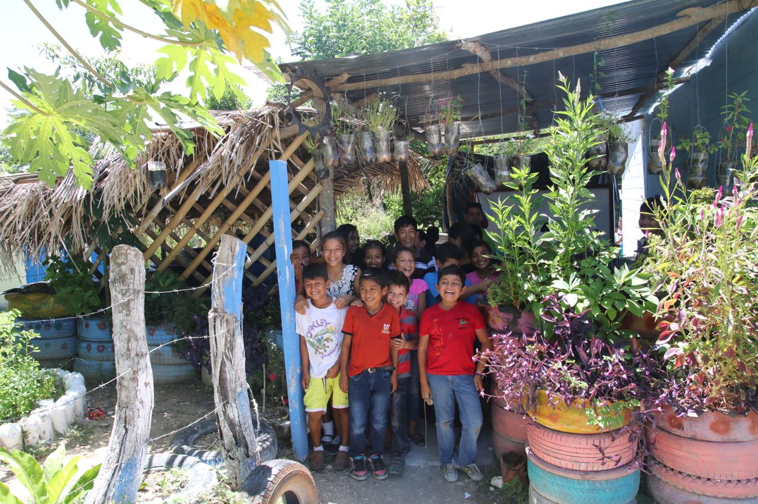
Het ecolokaal

Vooruitblik
Het succes van het project leidt dus helaas niet tot het beschikbaar komen van meer fondsen. Zoals u heeft kunnen lezen is het project uitermate succesvol, maar is het steeds moeilijker om fondsen te werven voor het project. De tijd is dan ook aangebroken om het project over te dragen aan lokale partijen. Het gaat dan met name om kinderen ook in de toekomst te kunnen voorzien van onze lesprogramma’s die inmiddels duidelijk hun waarde hebben bewezen. Een mogelijkheid is lokale organisaties te interesseren voor het bijdrukken en distribueren van de lesprogramma’s. Dit kunnen Ngo’s zijn of bijvoorbeeld gemeentelijke overheden. Een andere mogelijkheid is de lesprogramma’s te verkopen aan de scholen. Een probleem hierbij is wel dat er ouders zullen zijn die geen geld willen of kunnen betalen voor de lesprogramma’s. Er zijn ook privéscholen in het projectgebied met ruimere financiële middelen. Het lijkt me mogelijk om de lesprogramma’s aan deze scholen te verkopen en met een kleine winst kunnen deze dan ook ter beschikking worden gesteld aan leerlingen wiens ouders de lesprogramma’s niet willen of kunnen betalen. Ik hoop dat het lukt om blijvend kinderen te blijven voorzien van onze lesprogramma’s.

Misschien kunnen we in de nabije toekomst actief worden in Ecuador. Het pilotproject is erg succesvol verlopen en ik denk dat het concept van onze lesprogramma’s daar van grote waarde kan zijn. Ik heb les gegeven op een klein schooltje en op het eerste gezicht ziet het onderwijs er prima uit. Het schooltje was mooi, schoon en er was zelfs een computer en een televisie. De kinderen komen netjes in uniform en de school begint op tijd. Na een tijdje les te hebben gegeven bleek het onderwijsniveau hier echter ook bijzonder laag te zijn. Ik gaf op een dag les aan kinderen van 10-11 jaar en de meeste kinderen maakten in elke zin veel spelfouten. Zelfs boom (arbol in Spaans) schreven veel kinderen fout. Het kost net als in Guatemala kinderen heel veel moeite creatief te denken. Ik had een verhaaltje geschreven over een familie brilberen. Door de ontbossing werden de beren gedwongen het land van de mensen op te zoeken en gingen zij in de nacht mais eten op een akker. De boer kwam er achter en wachtte hen de volgende nacht op. Toen hij ze betrapte eindigde het verhaal en moesten de kinderen zelf een einde verzinnen. De helft van de kinderen wist een paar regels te verzinnen. De andere helft wist niets te bedenken en schreef toen over wat de kinderen naast hen hadden opgeschreven. Juist dit zelf leren denken is erg belangrijk om wat van het leven te maken en ik denk dat de lesprogramma’s zeker bijdragen om dit vermogen bij kinderen te ontwikkelen. Ik hoop dat het lukt om het project in Guatemala voort te zetten en hopelijk ook om in Ecuador aan de slag te gaan met een mooi onderwijsprogramma.

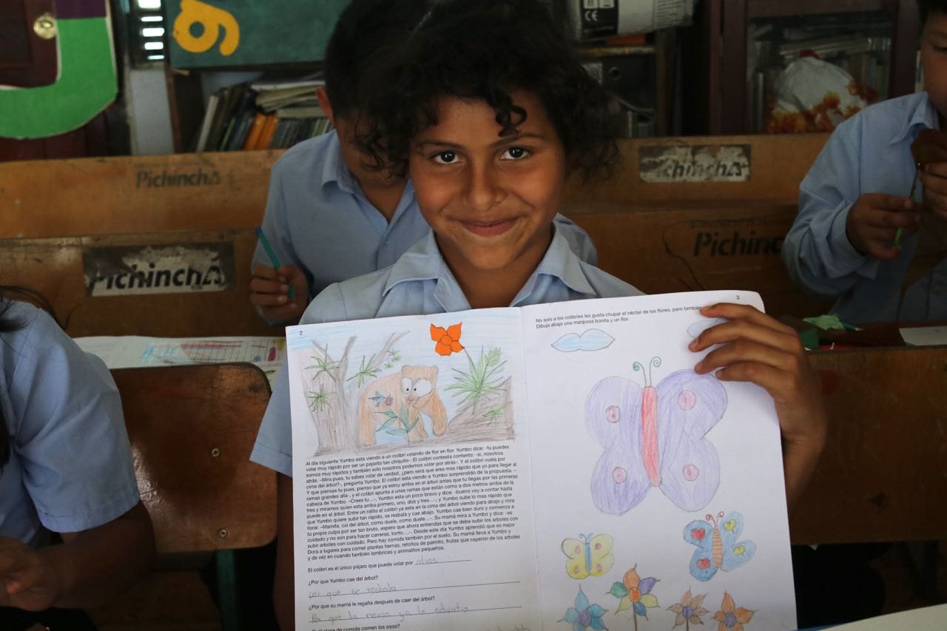
Melodi wist wel een mooi einde te bedenken voor het verhaal

Jaarrekening 2017

Balans per 31-12-2017 (in euro)
Giro 5.602,47 | Eigen vermogen 5.603,47
Educatief centrum  El Corozal 1,00 | Crediteuren 0,00
Totale activa 5.603,47 | Totale Passiva 5.603,47

Resultatenrekening per 31-12-2017 (in euro)
Giro-ontvangsten 17.732,00 | Kosten project  Guacamaya (*1) 40.785,27
Rente 6,79 | Overige kosten (*2) 1.037,87
Direct naar Guatemala 17.000,00
Totale ontvangsten 34.738,79  Negatief saldo 7.084,35 | Totale kosten 41.823,14
Totale ontvangsten 41.823,14 | Totale kosten 41.823,14

Validatie:
eigen vermogen eind 2016: 12.687,82 -/- negatief saldo 7.084,35
= eigen vermogen eind 2017: 5.603,47

Overzicht grote subsidies/donaties aan Stichting Guacamaya/Asociacion Tzunun 2017
Organisatie | Subsidie (S)/  Donatie (D) | Datum | Bedrag
Vastenactie | S (direct overgemaakt naar Guatemala) | 23 januari 2017 | 10.000,00
St. Net4kids Aid Foundation | S | 15 maart 2017 | 10000,00
Salvatoriaanse Hulpactie | S (direct overgemaakt naar Guatemala) | 31 maart 2017 | 7.000,00
Vincentiusvereniging Zoetermeer | D | 12 september 2017 | 500,00
St. Net4kids Aid Foundation | S | 25 september 2017 | 5000,00
CNS Ede L. de Coligny | D | 14 december 2017 | 400,00
J. van Velthoven | D | 15 december 2017 | 500,00
Utrechtse Historische Studentenkring | D | 21 december 2017 | 367,00
Totaal |  |  | 33767,00

Totale grote donaties/subsidies giro 2017 | 33767,00
Totale subsidies 2017 | 32000,00
Totale grote donaties excl. Subsidies 2017 | 1767,00
Uit de resultatenrekening blijkt dat 98% van de kosten (*1 en *2) aan de projecten in Guatemala (inclusief voorlichting/educatie hierover in Nederland) zijn besteed.

*1 De kosten van het project Guacamaya worden in de bijlage uitgesplitst op grond van de verantwoording van de projectleider ter plaatse.

*2 Overige kosten 2017 (in euro)
Kosten website | 302,50
Kosten betalingsverkeer ING | 121,31
Kosten Guacamayakrant/drukkosten/postzegels | 141,48
Kosten jaarrekeningcontrole 2016 | 360,58
Kosten geld overmaken naar Guatemala | 112,00
Totaal overige kosten 2017 | 1.037,87

BIJLAGE: KOSTEN PROJECT GUACAMAYA IN 2017 (IN EURO)

Saldi in Guatemala per 31/12/2016 | 51,00
Kosten project Guacamaya 2017 | 40.785,27
Totaal | 40.836,27

 | Kosten
Project El Corozal
- Beheer centrum | 8.389
- Gaas, plantjes, enz | 3.070
- Drukken educatieve materialen | 12.474
- Werkbezoek Guatemala/Ecuador | 6.575
- Kosten ontwikkeling educatieve materialen Guatemala | 10.144
subtotaal | 40.652
Saldi in Guatemala per 31/12/2017 | 184
TOTAAL | 40.836

Voorzitter Stichting Guacamaya Secretaris Stichting Guacamaya

Esther van Zutphen Peter de Groot

